**2. РОЗРОБКА АПАРАТНОЇ ЧАСТИНИ СТЕНДУ**

**2.1 Загальні положення щодо апаратної частини стенду**

Апаратна частина навчального стенду є фундаментальною складовою системи, що забезпечує реалізацію програмної логіки в реальному фізичному середовищі. Вона слугує основою для взаємодії між користувачем та керованими об’єктами, дозволяючи не лише спостерігати за процесами, а й безпечно втручатися в них, змінювати конфігурації, шукати помилки, перевіряти працездатність компонентів і тестувати різні сценарії.

Основним завданням під час створення апаратної частини є проєктування надійної електромонтажної структури, здатної забезпечити обробку сигналів від датчиків, керування виконавчими елементами, захист електричних ланцюгів, а також наочне представлення процесів через індикацію. Конструкція стенду має бути не лише функціонально повною, а й безпечною в експлуатації, що передбачає реалізацію засобів захисту від коротких замикань, перевантажень і неправильних підключень.

Крім того, при створенні апаратної платформи важливим було дотримання уніфікованих технічних рішень, зокрема використання стандартних типів клем, реле, модулів та засобів кріплення, що значно спрощує обслуговування та модернізацію. Увага приділялася також ергономіці й естетичному вигляду: компоненти розміщувалися впорядковано, з чітким маркуванням і легким доступом до всіх ключових вузлів.

Таким чином, конструкція стенду забезпечує не лише технічну відповідність вимогам автоматизованого керування, а й створює зручне середовище для практичного навчання. Вона дозволяє студентам здобувати необхідні навички роботи з апаратними засобами, вивчати алгоритми керування у дії та готуватися до вирішення реальних інженерних задач.

У межах цього розділу буде розглянуто, як побудована апаратна частина стенду, з яких елементів вона складається, які функції виконує кожен компонент. Це дозволить оцінити ефективність реалізації технічної бази з точки зору вимог, що висуваються до сучасних навчальних засобів у сфері автоматизації виробничих і пневматичних систем.

**2.2 Основні елементи апаратної частини стенду**

Центральною складовою апаратної частини навчального стенду є **програмований логічний контролер FESTO FEC Compact FC34 (рис 2.2)**, який виконує функції обробки вхідних сигналів, формування керуючих вихідних сигналів та реалізації заданих алгоритмів автоматизованого керування. Цей ПЛК призначений для створення компактних систем управління, які відповідають сучасним вимогам до наочності, функціональності та безпеки у навчальному процесі.

FEC Compact FC34 — це інтелектуальний пристрій, який забезпечує повноцінне керування електромеханічними або пневматичними виконавчими механізмами, реагуючи на зміну стану датчиків, кнопок, перемикачів та інших пристроїв введення. Контролер дає змогу студентам створювати логічні програми, завантажувати їх у ПЛК, відстежувати виконання алгоритмів у реальному часі та спостерігати за відповідною реакцією фізичних компонентів стенду.

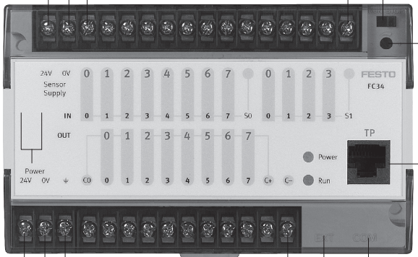

Рис. 2.2. Програмований логічний контролер FESTO FEC Compact FC34

Контролер **FESTO FEC Compact FC34** має низку технічних характеристик, які роблять його універсальним і зручним для навчального використання:

* Вбудовані **16 цифрових входів** (24 В постійного струму), які дозволяють підключати різноманітні датчики, кнопки, кінцеві вимикачі та інші елементи введення;
* **16 цифрових виходів** (24 В постійного струму, транзисторного типу), що забезпечують керування реле, індикаторами, котушками пневматичних клапанів та іншими виконавчими пристроями;
* Наявність **USB-інтерфейсу**, який забезпечує підключення до комп’ютера для програмування, моніторингу та налагодження програми керування;
* **Можливість розширення** функціоналу за рахунок підключення додаткових модулів вводу/виводу (аналогових або цифрових) через спеціальний порт розширення;
* **Наявність енергонезалежної пам’яті EEPROM**, яка зберігає програму навіть після вимкнення живлення;
* **Підтримка мов програмування** відповідно до стандарту IEC 61131-3, зокрема структурованого тексту (ST) та мови Festo Software Tool (FST), що забезпечує гнучкість у створенні логічних алгоритмів;
* Живлення від стандартного джерела на **24 В постійного струму**, що відповідає вимогам безпеки у навчальних лабораторіях;
* Компактний корпус з кріпленням на **DIN-рейку**, що полегшує монтаж і забезпечує впорядкованість конструкції.

FEC FC34 виконує роль головного елементу системи керування, який повністю забезпечує зчитування сигналів з об'єктів контролю, обробку їх згідно з логікою алгоритму та активацію відповідних виходів. Наприклад, при спрацюванні кінцевого вимикача сигнал потрапляє на вхід контролера, де відповідна програма визначає подальшу дію: запуск наступного механізму, увімкнення індикатора або зупинку процесу.

Контролер здатен працювати як у поєднанні з іншими пристроями (наприклад, пневматичними модулями FESTO, панелями операторів або сенсорними модулями), так і в автономному режимі — без постійного підключення до комп’ютера. Така автономність дозволяє використовувати його не лише у навчальному середовищі, а й у демонстраційних макетах, лабораторних дослідженнях і дослідно-конструкторських роботах.

Завдяки високій надійності, простоті у програмуванні та сумісності з іншим навчальним обладнанням, **FESTO FEC Compact FC34** є оптимальним вибором для формування у студентів практичних навичок проєктування та реалізації систем автоматизованого керування.

Контролер **FESTO FEC Compact FC34** має 16 цифрових входів і 16 цифрових виходів, згрупованих у два байти: **I0.0–I1.7** для входів та **Q0.0–Q1.7** для виходів (рис 2.4). Живлення контролера подається окремо через контакти **+24 V** та **0 В (GND)**. Для з’єднання з ПК використовуються інтерфейси **USB** або **RS232**. Кожен канал має **світлодіодну індикацію**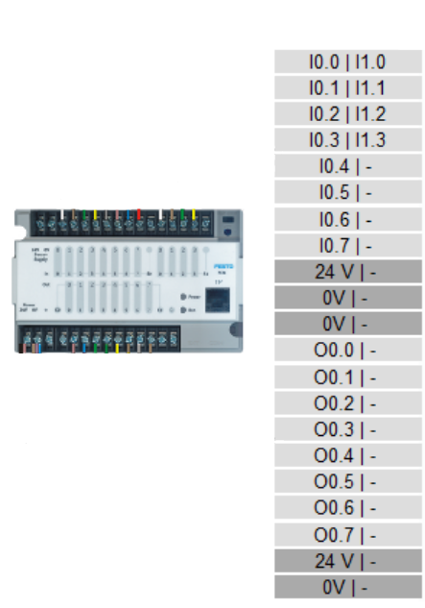 для зручного контролю стану.

Рис 2.3. Схема розташування портів входів/виходів контролера FEC Compact FC34

У навчальному стенді контролер FESTO FEC Compact FC34 виконує ключову функцію — реалізує логіку керування, перевіряє стани, активує виконавчі пристрої, такі як реле чи лампи, у відповідь на сигнали з кнопок або сенсорів. Його можливості дозволяють моделювати роботу промислових ПЛК-систем і формувати керуючі сигнали на виходи.

Контролер обробляє дискретні події, реагує на зміни вхідних сигналів і виконує відповідні дії згідно з заданою програмою. Це забезпечує ефективну побудову автоматизованих процесів та тестування логіки керування. Компактний розмір робить FC34 зручним для монтажу, а підтримка розширення — універсальним для різних задач. Просте програмне забезпечення Festo Software Tool (FST) полегшує створення й налагодження програм, а сама система працює стабільно та легко інтегрується з іншими модулями й пристроями.

Таким чином, FEC Compact FC34 є центральним елементом системи автоматизації, що забезпечує надійне виконання алгоритмів керування та підтримку різноманітних конфігурацій.

**2.3 Основні елементи керування та з’єднання в апаратній частині стенду**

Апаратна частина навчального стенду включає низку ключових компонентів, які відповідають за взаємодію між контролером, виконавчими елементами та зовнішніми інтерфейсами. Серед них особливе значення мають пристрої для підключення, передавання сигналів і керування, що формують стабільне середовище для роботи всієї системи.

У складі навчального стенду важливу роль відіграє джерело живлення — імпульсний блок LRS-100-24, виробництва компанії Mean Well (рис 2.4). Це пристрій призначений для стабільного електроживлення компонентів системи з напругою 24 В постійного струму, таких як ПЛК, сигнальні лампи, кнопки, реле тощо.

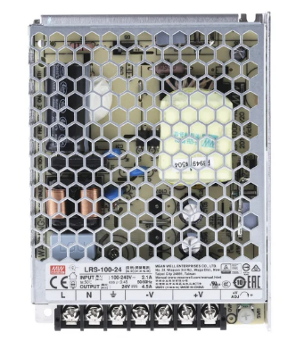

Рис 2.4. Блок живлення LRS-100-24

LRS-100-24 вирізняється високою якістю та здатністю підтримувати сталі параметри вихідної напруги навіть при змінному навантаженні або коливаннях мережі. Це критично важливо у навчальному середовищі, де до системи підключені численні чутливі електронні модулі. Компактний корпус пристрою спрощує інтеграцію у внутрішню архітектуру стенду, не створюючи перевантаження в конструкції.

У блок живлення вбудовані кілька рівнів захисту — від перевантаження, короткого замикання, перенапруги та перегріву, що значно знижує ризики відмови обладнання під час експлуатації. Завдяки пасивному охолодженню (без вентилятора), пристрій працює безшумно, зберігаючи ефективність до 91%.

Серед інших переваг: широкий діапазон вхідної напруги (85–264 В AC), потужність 108 Вт, номінальний струм 4.5 А, наявність світлодіодного індикатора та відповідність міжнародним стандартам безпеки (CE, RoHS). Монтаж може здійснюватися на перфоровану панель або за допомогою DIN-адаптера.

У навчальному стенді LRS-100-24 виконує функцію основного джерела енергії для всієї низьковольтної частини системи: саме він живить контролер, модулі керування, індикатори, сенсори та виконавчі пристрої, забезпечуючи їх стабільну та надійну роботу в умовах лабораторної експлуатації. Таким чином, LRS-100-24 є ключовим елементом електроживлення стенду, який забезпечує стабільну та безпечну роботу всіх цифрових і логічних вузлів системи автоматизації.

Автоматичний вимикач серії **PL4** виробництва **Eaton Moeller** призначений для захисту електричних ланцюгів від перевантаження та короткого замикання. Його конструкція забезпечує ефективну роботу в однофазних мережах змінного струму (230 В AC) або постійного струму (до 48 В DC), що робить його універсальним елементом захисту в навчальних, побутових і промислових умовах. Завдяки компактності, швидкому монтажу на DIN-рейку та наявності індикації стану контактів, пристрій легко інтегрується у щитове обладнання та навчальні стенди.

#### Основні технічні характеристики:

* **Тип пристрою:** автоматичний вимикач (модульний)
* **Серія:** PL4
* **Кількість полюсів:** 1P (однополюсний)
* **Номінальний струм:** 63 А
* **Крива спрацювання:** C (підходить для навантажень з помірними пусковими струмами, наприклад, двигунів, ламп тощо)
* **Номінальна напруга:** 230В AC, 48В DC
* **Вимикаюча здатність:** 4,5 кА (відповідно до стандарту IEC 60898-1)
* **Монтаж:** на стандартну DIN-рейку (ширина — 17,5 мм)
* **Клеми:** універсальні, з подвійними контактами (для гнучкого або жорсткого дроту до 25 мм²)
* **Індикація:** механічний покажчик положення контактів (червоний/зелений)
* **Ступінь захисту корпусу:** IP20
* **Тип охолодження:** пасивне

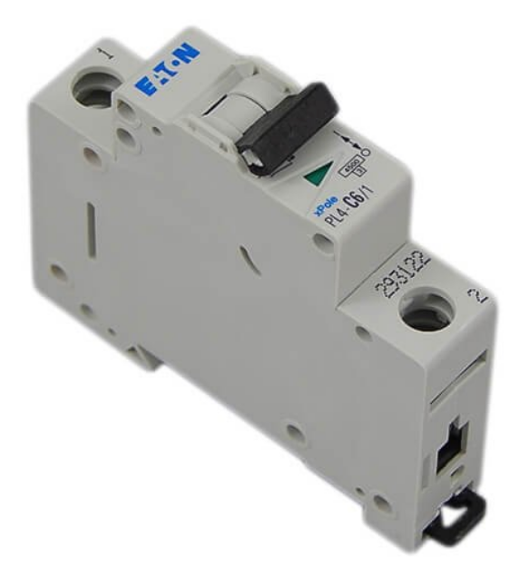

Рис 2.5. Автоматичний вимикач **Eaton PL4**

Автоматичний вимикач є важливим елементом навчального стенду, що забезпечує ефективний та надійний захист електричних ланцюгів від перевантажень і коротких замикань. Його використання дозволяє автоматично відключати живлення при виникненні небезпечних ситуацій, що запобігає пошкодженню електронних компонентів та обладнання стенду. Завдяки цьому забезпечується безпека роботи всієї системи, знижується ризик аварійних відмов і підвищується загальна надійність експлуатації навчального комплексу.

Автоматичні вимикачі Resi9 потужністю 16 А від компанії Schneider Electric (рис. 2.6) є надійними захисними пристроями, які застосовуються в електричних ланцюгах навчального стенду для запобігання перевантаженням та коротким замиканням.

Характеристики автоматичних вимикачів включають:

* Номінальний струм 16 А;
* Однополюсне виконання (1P);
* Тип спрацьовування – крива C, оптимальна для стандартних навантажень;
* Відключаюча здатність до 6 кА;
* Термомагнітний механізм захисту від перевантажень і коротких замикань;
* Монтаж на DIN-рейку;
* Виробник – Schneider Electric, серія Acti9.

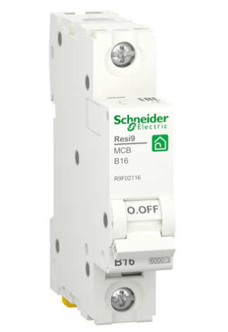

Рис 2.6. Автоматичний вимикач **Resi9 (Schneider Electric)**

Ці вимикачі забезпечують високий рівень безпеки електросистеми, дозволяючи оперативно виявляти несправності та локалізувати їх, що особливо важливо для безпечної та стабільної роботи навчального обладнання.

Автоматичний вимикач IEK ВА47-29 1п С 4А є ефективним захисним пристроєм, що застосовується в електромонтажній частині навчального стенду для забезпечення захисту електричних ланцюгів від перевантажень і коротких замикань.

Основні характеристики автоматичного вимикача IEK ВА47-29 1п С 4А:

* Номінальний струм: 4 А;
* Кількість полюсів: 1P (однополюсний);
* Тип кривої спрацювання: C (універсальна, для широкого спектра застосувань);
* Номінальна відключаюча здатність: 4.5 кА;
* Механізм: термомагнітний захист, що забезпечує відключення при перевантаженнях і коротких замиканнях;
* Монтаж: на стандартну DIN-рейку;
* Виробник: IEK, серія ВА47-29.

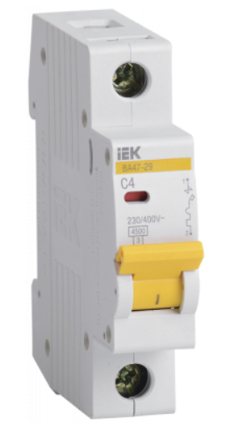

Рис 2.7. Автоматичний вимикач IEK ВА47-29

Автоматичний вимикач IEK ВА47-29 виконує важливу функцію захисту обладнання, знижуючи ризики пошкодження електричних компонентів у разі аварійних ситуацій, а також дозволяє швидко виявляти несправності в системі для оперативного реагування.

**У навчальних стендах з автоматизації важливо не лише забезпечити керування процесами, а й правильно організувати комутацію між логічною частиною системи та виконавчими елементами. Для реалізації подібних задач доцільно застосовувати проміжні реле, які виконують роль буфера між низьковольтними виходами ПЛК і силовими або сигнальними ланцюгами. Одним із таких надійних рішень є Relpol RM84 — універсальне електромагнітне реле, яке застосовується для загальних завдань у системах автоматизації (рис 2.8).**

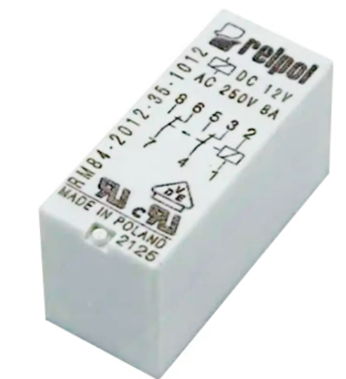

**Рис. 2.8. Електромагнітне реле Relpol RM84**

**Ключові характеристики Relpol RM84:**

* Контактна група: 2 перемикаючі контакти (2CO);
* Максимальний комутований струм: 8 А;
* Напруга живлення котушки: 12V або 24V постійного струму (в залежності від моделі);
* Механічний ресурс: до 10 млн спрацювань;
* Прозорий корпус для візуального контролю стану реле;
* Установлюється на спеціальну базу (наприклад, GZM80).

У навчальному стенді це реле виконує функцію проміжного керування, ізолюючи ПЛК від навантаження та дозволяючи безпечно комутувати виконавчі й сигнальні ланцюги.

**Колодка GZM80** призначена для встановлення реле типу **RM84**. Вона забезпечує не лише швидке та надійне електричне з’єднання, а й механічну стабільність реле в процесі експлуатації. Крім того, конструкція колодки дає змогу легко проводити обслуговування й монтаж на DIN-рейці (рис. 2.6).

**Особливості колодки GZM80:**

* Тип кріплення: монтаж на DIN-рейку;
* Матеріал: термостійкий пластик;
* Можливість встановлення перемичок для паралельних підключень;
* Наявність гвинтових або пружинних затискачів.

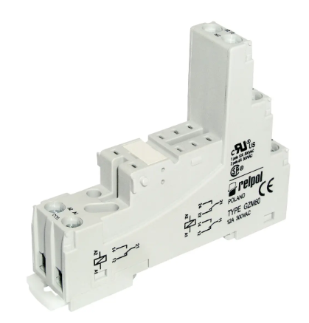

**Рис. 2.9. Колодка GZM80**

Використання таких колодок значно спрощує створення релейних схем і дозволяє зменшити кількість помилок під час збирання.

**Модуль M91G** використовується як допоміжний елемент для надійного кріплення реле або інших елементів на DIN-рейці (рис. 2.10). Його основна мета — забезпечити компактне та безпечне компонування внутрішніх частин електрощита. Універсальна форма модулю **M91G** дозволяє зручно розміщувати обладнання, що запобігає перегріванню навіть під час тривалого функціонування.

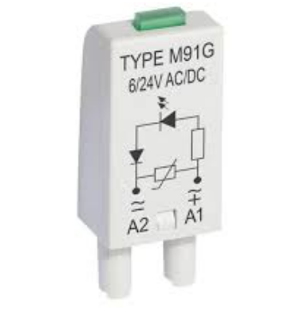

**Рис 2.10. Модуль M91G**

**Основні характеристики модуля M91G:**

* Матеріал виготовлення: ударостійкий пластик або метал;
* Конструктивні особливості: отвори або фіксатори для елементів автоматики;
* Сумісність із різними типами реле, клемників та інших монтажних пристроїв.

Такі модулі покращують організацію монтажного простору та забезпечують зручність доступу до елементів у процесі обслуговування.

Усі ці компоненти — **реле Relpol RM84**, **колодка GZM80** та **модуль M91G** — об’єднані в одну логічну збірку, що утворює проміжний релейний вузол у вигляді **контактної колодки** (рис. 2.11). Цей вузол відіграє роль буфера між ПЛК і виконавчими механізмами, забезпечуючи надійність та гнучкість системи.

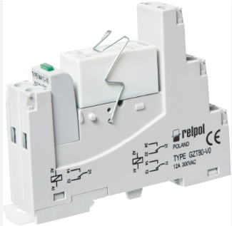

**Рис. 2.11. Зібрана контактна колодка**

**Функціональні переваги контактної колодки:**

* Централізоване розміщення та підключення реле;
* Швидкий доступ до клем управління та навантаження;
* Простота обслуговування і заміни модулів;
* Акуратний, структурований і безпечний монтажний вузол на DIN-рейці.

Завдяки такій конфігурації стенд отримує ефективну систему комутації, яка не лише відповідає вимогам безпеки та надійності, а й підвищує зручність у процесі навчання, налагодження й експлуатації.

Автоматична розетка **Аско-Укрем AC30 2P+PE (рис. 2.12)** — зручне електромонтажне рішення, яке забезпечує безпечне підключення допоміжних пристроїв у навчальному стенді. Вона встановлюється на стандартну **DIN-рейку**, що дозволяє акуратно інтегрувати розетку до щита або монтажної панелі.

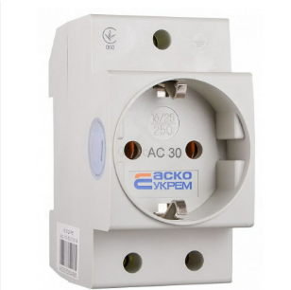

### Рис. 2.12. Автоматична розетка **Аско-Укрем AC30 2P+PE**

### Технічні характеристики AC30 2P+PE:

* **Номінальний струм**: 16 А (AC), 4 А (DC)
* **Напруга живлення**: 250 В AC / 110 В DC
* **Наявність заземлення**: (PE-контакт)
* **Ступінь захисту**: IP20 (для сухих приміщень)
* **Монтаж**: швидкознімна на DIN-рейку, ширина — 45 мм
* **Матеріал корпусу**: білий глянцевий пластик
* **Габарити**: 63 × 76 × 45 мм; **об’єм** — 0,00024 м³
* **Температурний діапазон**: –5…+40 °C

Ця розетка застосовується для живлення зовнішніх допоміжних пристроїв — таких як зарядні блоки, тестери, індикатори або інші модулі, що використовують змінний струм до 16 А. Використання модуля **AC30 2P+PE** у щитовому монтажі не тільки спрощує підключення і обслуговування, а й підвищує загальний рівень безпеки стенда за рахунок наявності заземлення і захисту корпусу.

Контактор **Sirius 3RT1016-1BM41 (рис. 2.13)** є надійним потужним пристроєм, що використовується для комутації струмів у трифазних мережах. Його компактний корпус (тип S00) та високий ресурс дозволяють застосовувати його в системах автоматизації, зокрема в навчальних стендах і електрощитах, де необхідно включати або виключати двигуни та інші силові споживачі.

#### Технічні характеристики:

* Тип контактора: силовий, 3-фазний, один нормально відкритий контакт (3NO);
* Підключення: гвинтові клеми, монтаж на DIN‑рейку (35 мм);
* Робочий струм:
  + AC-1: до 22 A (400 V, 40 °C), 20 A (при 60 °C);
  + AC-3: 9 A (400 V);
  + AC-4: 8.5 A (400 V);
* Тип котушки: DC-220 V (DC-1), потужність котушки 3.3 Вт;
* Механічний ресурс: до 30 млн циклів;
* Захист: корпус та клеми — IP20; ступінь забруднення: 3;
* Розміри: 57.5 × 45 × 72 мм;
* Температурний режим: –25…+60 °C; експлуатаційна висота: до 2 000 м;
* Фузування: рекомендується запобіжники gL/gG 20 A або 35 A залежно від налаштувань;
* Супутня комплектація: один допоміжний контакт 1NO, можливість доповнення блоками.

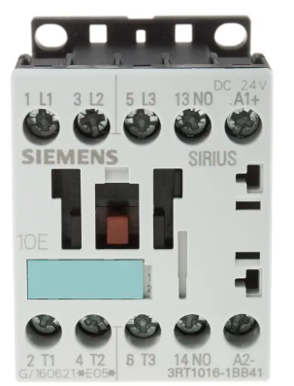

#### Рис. 2.13. Контактор **Sirius 3RT1016-1BM41**

Контактор 3RT1016-1BM41 застосовується для комутації живлення силових вузлів — двигунів, насосів або інших пристроїв, що споживають струм до 9 A. Його використовують як ключовий елемент захисту та керування, що ізолює силовий контур у разі збоїв і дозволяє реалізувати навчальні сценарії з повторюваними навантаженнями.

Завдяки міцній конструкції, високій надійності та можливості точно керувати силовими колами через логічний контролер, контактор забезпечує ефективне, безпечне та гнучке управління складними електроприводами та іншими компонентами навчального стенду.

**Висновок**

У даному розділі проведено глибоке дослідження та опис апаратної частини навчального стенду, яка відіграє ключову роль у забезпеченні його функціональної надійності та ефективності роботи. Було детально охарактеризовано основні апаратні елементи, серед яких джерело живлення LRS-100-24, контролер FESTO FEC Compact FC34, електромагнітні реле Relpol RM84 і Phoenix Contact, монтажні елементи у вигляді комутаційних колодок GZM80, а також допоміжний модуль M91G. Усі компоненти підібрані з урахуванням їхньої сумісності, стабільності роботи в умовах навчального середовища та відповідності вимогам до сучасного лабораторного обладнання.

Підвищений акцент було зроблено на правильній організації електромонтажної частини: забезпечено чітку структуру внутрішніх з’єднань, дотримання правил техніки безпеки та вимог до електромагнітної сумісності, що є критично важливим під час експлуатації в освітніх установах. Апаратна складова стенду спроектована так, аби гарантувати тривалу та безперебійну роботу всіх вузлів навіть за умови регулярного використання та змінних навантажень. Окремо було враховано зручність доступу до функціональних блоків для оперативного обслуговування, модернізації чи заміни елементів у разі потреби, що сприяє зниженню часу на проведення ремонтних чи профілактичних робіт.

Грамотно сформована технічна конфігурація стенду відповідає сучасним вимогам навчально-лабораторного обладнання та забезпечує ефективне виконання практичних завдань у галузі автоматизації, схемотехніки й систем керування. Такий технічний підхід формує стійку основу для якісного навчального процесу, створюючи сприятливе середовище для здобуття практичних навичок у сфері промислової автоматизації.